**第二十一屆華羅庚金杯少年數學邀請賽**

**裝**

**訂**

**線**

|  |  |
| --- | --- |
| **總分** |  |

**初賽試卷（初一組）**

（時間: 2015年12月12日10:00—11:00）

**一、選擇題** (每小題10分, 共60分. 以下每題的四個選項中, 僅有一個是正確的, 請將表示正確答案的英文字母寫在每題的圓括號內.)

1. 代數和



的個位數字是（ ）.

（A） （B） （C） （D）

1. 已知, 則下列不等式成立的是（ ）.

（A） （B）

（C） （D）

1. 在數軸上, 點和點分別表示數和, 且在原點的兩側．若, , 則（ ）.

（A） （B） （C） （D）

1. 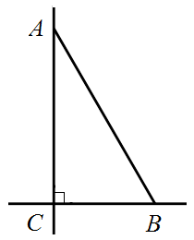如右圖所示, 三角形是直角三角形, ．若在直線或上取一點, 使得三角形為等腰三角形, 那麼這樣的點的個數為（ ）.

（A） （B） （C） （D）

1. 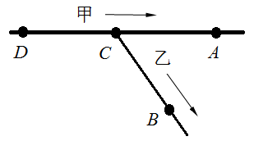如右圖, 乙是主河流甲的支流, 水流流向如箭頭所示. 主流和支流的水流速度相等, 船在主流和支流中的靜水速度也相等. 已知, 船從*A*處經*C*開往*B*處需用6小時, 從*B*經*C*到*D*需用8小時, 從*D*經*C*到*B*需用5小時. 則船從*B*經*C*到*A*, 再從*A*經*C*到*D*需用（ ）小時.

（A） （B） （C） （D）

1. 甲、乙、丙、丁四種商品的單價分別為元, 元, 元和元. 現從中選購了件共花費了元. 如果至少選購了種商品, 則買了（ ）件丁商品.

（A）1 （B）2 （C）3 （D）4

**二、填空題** (每小題 10 分, 共40分)

1. 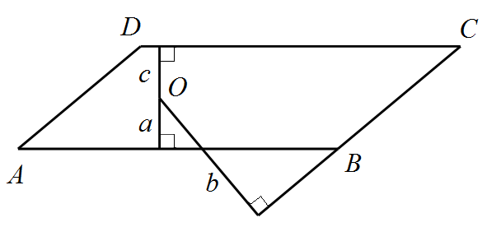如右圖, 在平行四邊形中, ．點 為平行四邊形內一點, 它到直線, , 的距離分別為*a*, *b*, *c*, 且它到和的距離相等, 則 .
2. 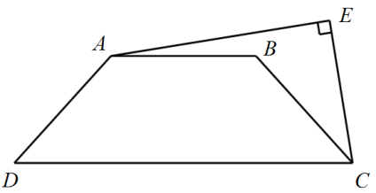如右圖所示, 韓梅家的左右兩側各擺了3盆花. 韓梅每次按照以下規則往家中搬一盆花: 先選擇左側還是右側, 然後搬該側離家最近的. 要把所有的花搬到家裡, 共有 種不同的搬花順序.
3. 如右圖, 在等腰梯形*ABCD*中, , , , , , 則 .
4. 已知四位數*x*是完全平方數, 將其4個數字各加1後得到的四位數仍然是完全平方數, 則 .